统计rssi平均值

1 测试手机分别为小米，华为，三星，vivo，手机mac 地址分别为：

小米 34:80:b3:fc:52:68

vivo EC:DF:3A:DC:AD:7C

三星 F0:25:B7:96:19:5C

华为 78:F5:FD:6E:5B:F8

苹果 C0:CC:F8:EF:75:BF

根据手机mac和表格所标注的时间统计测试时间段内的rssi以及平均rssi

从一组数据中找出rssi最大值和最小值，并计算平均rssi，连续被扫描到的平均扫描间隔。

扫描频率 = 测试时间段内扫描到的总次数/扫描时间

12-5 测试时间表

|  |  |  |  |
| --- | --- | --- | --- |
| 距离 | 进店时间 | 离店时间 | 黑屏，链接商场wifi |
| 15 | 17:25 | 17:35:42 |  |
| 10 | 17:37 | 17:47 |  |
| 20 | 17:50 | 18:00 |  |
| 25 | 18:02 | 18:12 |  |
| 15 | 18:13 | 18:23 |  |
| 20 | 18:24 | 18:34 |  |
| 10 | 18:36 | 18:46 |  |
| 25 | 18:47 | 18:57 |  |

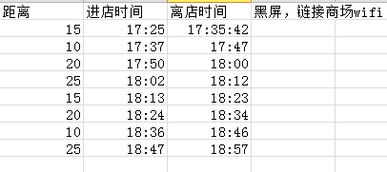

2 八吉岛的入店客流统计，麻烦请将八吉岛在12月5号17：25-18：57 这段时间的人数统计，要经过计算后的数据，不要原始数据。我这边统计到的人数是278人，会之后和商场的客流统计做对比。